MOBILNÍ APLIKACE V TELEFONU=INFORMOVANOST

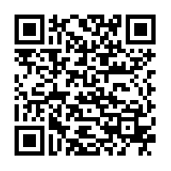
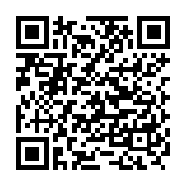
Aplikaci Česká Obec stahujte buď přes Google Play nebo App Store.
QR kód pro Android QR kód pro iOS

Ostatní občané, kteří budou chtít dostávat pouze krátké důležité zprávy do telefonů, podepíší tento níže uvedený souhlas a tento souhlas odevzdají na obecním úřadě osobně nebo do poštovní schránky u vchodu do obecního úřadu.
-------------------------------------------------------------------
Souhlas se zpracováním údajů:
Tímto uděluji souhlas obci Tovéř v souladu s ustanovením § 5 odst. 2 zákona č. 101/2000 Sb., o ochraně osobních údajů, v platném znění a souhlasím s tím, aby moje osobní údaje, které tímto poskytuji, byly vedeny za účelem zasílání informativních SMS zpráv na můj uvedený telefon.
Jsem si vědom/a toho, že tento souhlas se zpracováním údajů, udělený v souladu se zákonem je dobrovolný a jsem oprávněn/a jej kdykoliv odvolat. Odvolání souhlasu musí být učiněno písemně. Beru na vědomí, že po odvolání mého souhlasu mi budou moje poskytnuté osobní údaje, v souvislosti s tímto souhlasem, vráceny, nebo jinak znehodnoceny.

Jméno:
Příjmení:
Adresa:
Obsah hlášení chci odebírat na tel čísle:
Podpis:

